1. 1. студента группы ИТ – 42  
      Курбатовой Софьи Андреевны

|  |  |  |  |
| --- | --- | --- | --- |
| Выполнение: |  | Защита |  |

* + 1. Моделирование случайных независимых величин

**Цель работы**: уточнение имитационной модели СМО посредством моделирования случайных величин, характеризующих параметры заявок и режимы функционирования устройств их обработки в реальной сложной системе.

* + - * 1. Содержание работы
      1. Система обработки информации содержит мультиплексный канал и N ЭВМ. Сигналы поступают на вход канала через t1(мкс).
      2. В канале они предварительно обрабатываются в течение t2 (мкс). Затем они поступают на обработку в ту ЭВМ, где наименьшая очередь. Емкости входных накопителей в каждой ЭВМ - E. Время обработки сигнала в каждой из ЭВМ - t3 (мкс).
      3. Смоделировать процесс обработки 1000 сигналов.
      4. **Данные для детерминированной модели СМО:** N=3, t1=10, t2=10 , t3=33, Е=4.
      5. **Данные для стохастической модели СМО:** интервал t1 распределен по показательному закону с параметром λ1=0,1, интервалы t2, t3 распределены нормально с параметрами m2=10, m3=33, σ2=1,5, σ3=3; вследствие возмущающих воздействий емкости входных накопителей каждой из ЭВМ непрерывно меняются, поэтому величина E является стационарным случайным процессом с нормальным законом распределения и интервалом разброса [2... 6] (сигналы, находившиеся в накопителе до изменения его емкости и не вмещающиеся в него после изменения его емкости, уничтожаются).
      6. **Варьируемые параметры:** N.
      7. Показатели работы: производительность системы, стоимость обработки, вероятность переполнения накопителей.
         1. Ход работы
      8. Условные обозначения: Аij – активность, ФДi – функциональное действие, УЗij – условие запуска.
      9. В системе наблюдаются следующие функциональные действия (ФД):
      10. ФД1 – приход сигнала с интервалом t1
      11. ФД2 – обработка сигнала внутри канала
      12. ФД3 – поступление на обработку в ЭВМ с наименьшей очередью
      13. Предполагается наличие следующих активностей:
      14. А10 – Поступление сигнала в канал
      15. А21 – Обработка сигнала внутри канала
      16. А22 – Конец обработки и переход к следующему
      17. А31 – Определение ЭВМ с меньшей очередью (где емкость больше)
      18. А32 – Выполнение обработки сигнала в ЭВМ
      19. Кобрбсигн – количество обработанных сигналов.
      20. Квх – количество принятых(входных) сигналов
      21. Кпотерсигнал – количество сигналов, которые были потеряны
      22. В задании одна случайная величина T1 распределяется по показательному закону распределения λ1=0,1 и две случайные величины (T2, T3) распределены по показательному закону распределения: m2=10, m3=33, а σ2=1,5, σ3=3.
 $$T_{1}\left(t\right)=0,1e^{-0,1t}$$

 $$T_{2}\left(t\right)=\frac{1}{1.5\sqrt{2π}}e^{- \frac{({t-10)}^{2}}{4,5}}$$

 $$T_{3}\left(t\right)=\frac{1}{3\sqrt{2π}}e^{- \frac{({t-14)}^{2}}{18}}$$

   23. Далее был разработан программный модуль для генерации случайных чисел в соответствии с законами, описанными выше. Код для представлен на листинге 1.
      24. *Листинг 1*

public class Generator

{

private readonly Random ExponentialRandom = new Random();

private readonly Random NormalRandom = new Random();

public double ExponentialDistributionFunction(double lambda)

=> -(1 / lambda) * Math.Log(ExponentialRandom.NextDouble());

public double NormalDistributionFunction(double sigma, double m)

=> (sigma * Math.Cos(2 * Math.PI * NormalRandom.NextDouble())

* Math.Sqrt(-2 * Math.Log(NormalRandom.NextDouble()))) + m;

* + - 1. }
      2. На рисунке ниже представлены результаты генерации чисел:
      3. 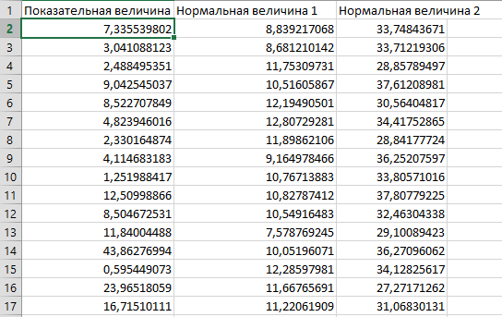

Сгенерированные числа

* + - 1. 2. Далее было произведено тестирование по гистограмме. Полученные последовательности необходимо проверить на соответствие теоретическому закону распределения. Для этого:
      2. 1. выбрала из полученных последовательностей минимальное и максимальное значение.
      3. 2. интервал разбиения последовательности m=20, N >=10^2*m => N=2000.
      4. 3. в каждый интервал попадает Nj чисел с вероятностью 
      5. 4.выполнение расчета ширины и высоты получаемых гистограмм будет происходить по формулам: 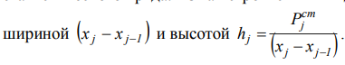 и 
      6. Фрагмент результатов расчета приведен на рисунках 2.2 и 2.3. deltaY – шаг.
      7. 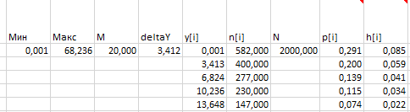

Фрагмент расчета для распределения t1

* + - 1. 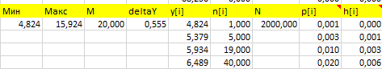

Фрагмент расчета для t2

* + - 1. На рисунке 2.4 и 2.5 показаны полученные гистограммы, на основании которых можно говорить о том, что сгенерированная программно последовательность соответствует заданным законам распределения.

Гистограмма для распределения по показательному закону

Гистограмма для распределения по нормальному закону

* + - 1. 2. Произведем тестирование по критерию согласия Колмогорова. При использовании критерия согласия Колмогорова на графике теоретической функции распределения F(y) строится кусочно-непрерывная статистическая функция распределения следующего вида:  и .
      2. Был произведен расчет по данным полученным в п.1. Было получено, что D =0,99 , λ = 2,19. По таблице выберем ближайшее значение вероятности: p(2,19) = 0,001 . Таким образом можно говорить о том, что с вероятностью 0,001 полученные значения соответствуют заданному распределению.
      3. 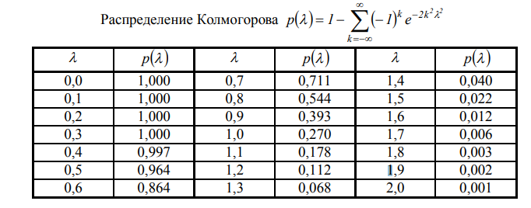

Таблица распределения Колмогорова

* + - 1. 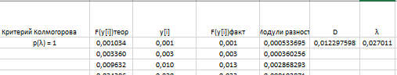

Фрагмент вычислений

* + - 1. Теоретические вероятности попаданий в интервалы 
      2. 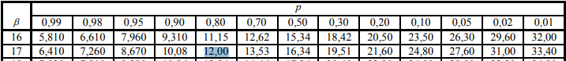

Фрагмент таблицы для расчета критерия Пирсона, табл.3 МУ

* + - 1. 

Расчет

* + - 1. Разработанный модуль генерирования чисел был внедрен в модуль созданной в лабораторной работе 1 программы. Разница представлена на рисунках 2.8 и 2.9.
      2. 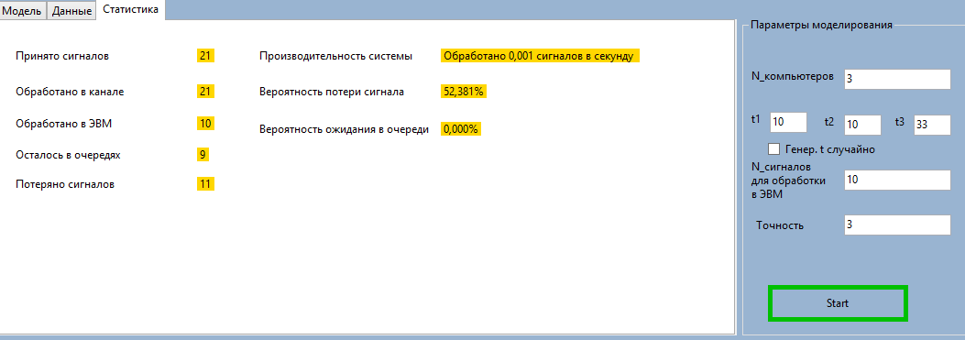

При детерминированной модели

* + - 1. 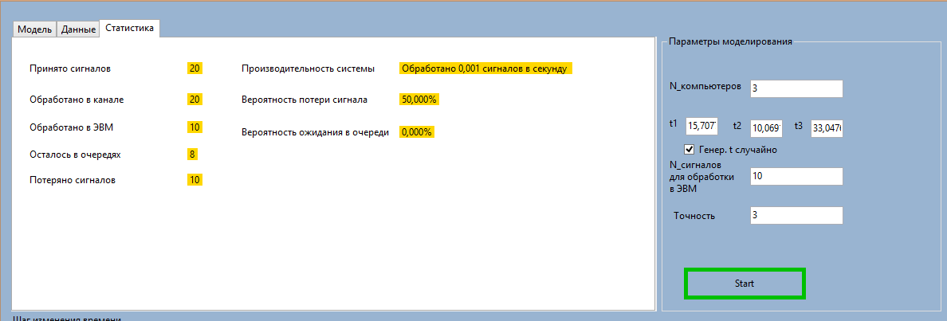

Случайные значения

* + - 1. 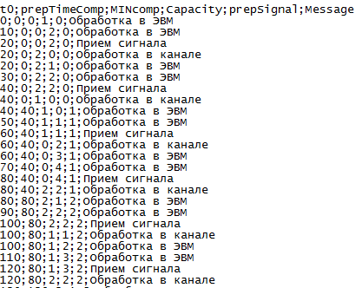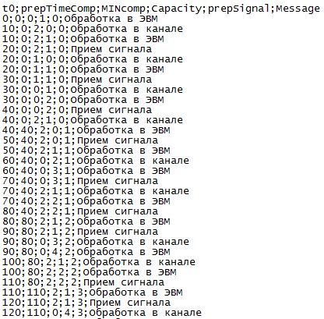

Протокол моделирования до/после

* + - 1. **Вывод:** Таким образом в ходе выполнения лабораторной работы было осуществлено построение имитационной модели системы массового обслуживания, параметры которой являются стохастическими величинами. Результатом выполненной работы стало настольное приложение позволяющее смоделировать процесс обработки входящих сигналов.